МКУ АДМИНИСТРАЦИЯ ПАРБИГСКОГО СЕЛЬСКОГО ПОСЕЛЕНИЯ
ПОСТАНОВЛЕНИЕ
 | 09.04.2024 |  |  | № | 38
Об утверждении мест для выгула домашних животных на территории муниципального образования «Парбигское сельское поселение»
В соответствии с Федеральным законом от 06.10.2003 № 131-ФЗ «Об общих принципах организации местного самоуправления в Российской Федерации», Федеральным законом от 27.12.2018 № 498-ФЗ «Об ответственном обращении с животными и о внесении изменений в отдельные законодательные акты Российской Федерации», Правила благоустройства территорий муниципального образования «Парбигское сельское поселение», утвержденными решением Совета Парбигского сельского поселения от 06.08.2018 № 20, Уставом муниципального образования «Парбигскогое сельское поселение» Бакчарского района Томской области,

ПОСТАНОВЛЯЮ:

- Утвердить места для выгула домашних животных на территории муниципального образования «Парбигское сельское поселение»:
- с. Парбиг: в 100 м от земельного участка, расположенного по адресу с. Парбиг, ул. Советская, 99, согласно приложению № 1 к настоящему постановлению;
- с. Парбиг: в 100 м от земельного участка, расположенного по адресу: с. Парбиг, ул. Кузнецова, д.9, кв. 1, согласно приложению № 2 к настоящему постановлению;
- п. Кедровка: на въезде в населенный пункт по правой стороне, согласно приложению № 3 к настоящему постановлению,
- с. Новая Бурка: в 50 м от земельного участка, расположенного по адресу: с. Новая Бурка, ул. Ленина, 2а, согласно приложению № 4 к настоящему постановлению;
- п. Средняя Моховая: в 200 м от земельного участка, расположенного по адресу: п. Средняя Моховая, с кадастровым номером 70:03:0100022:36, согласно приложению № 5 к настоящему постановлению;
- с. Кёнга: в 70 м от земельного участка, расположенного по адресу: с. Кёнга ул. Советская, 20, согласно приложению № 6 к настоящему постановлению.
2. При выгуле домашнего животного необходимо соблюдать следующие требования:
2.1. исключать возможность свободного, неконтролируемого передвижения животного при пересечении проезжей части автомобильной дороги, в помещениях общего пользования многоквартирных домов, во дворах таких домов, на детских и спортивных площадках;
2.2. обеспечивать уборку продуктов жизнедеятельности животного в местах и на территориях общего пользования;
2.3. не допускать выгул животного вне мест, разрешенных постановлением Администрации Парбигского сельского поселения для выгула животных.
- Выгул домашних животных ЗАПРЕЩАЕТСЯ:
- на детских спортивных площадках;
- на территории парков, скверов, местах массового отдыха;
- на территориях детских, образовательных и лечебных учреждений;
- на территориях, прилегающих к объектам культуры и искусства;
- в организациях общественного питания, магазинах, кроме специализированных объектов для совместного с животными посещения.
Действие настоящего пункта не распространяется на собак – поводырей.
- Выгул домашних животных допускается только под присмотром их владельцев.
- Настоящее Постановление вступает в силу с даты его опубликования на официальном сайте Администрации Парбигского сельского поселения в информационно-телекоммуникационной сети «Интернет» http://parbig.ru/.
- Контроль за исполнением настоящего постановления оставляю за собой.

Глава Парбигского сельского поселения |  |  |  |  |  | Н.Б. Кедровская

Приложение № 1
к постановлению Администрации
Парбигского сельского поселения
от 09.04.2024 г. .№ 38

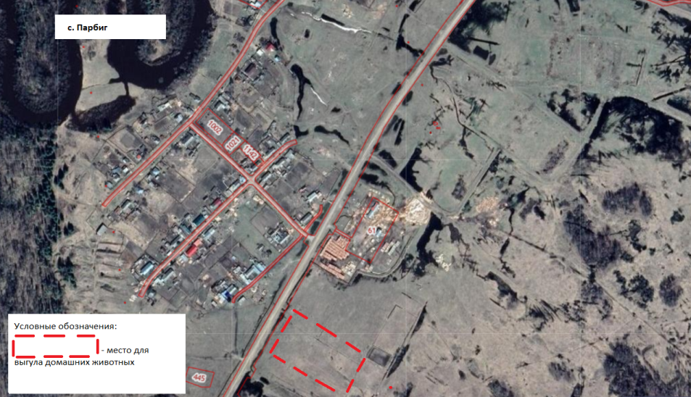

Приложение № 2
к постановлению Администрации
Парбигского сельского поселения
от 09.04.2024 г. .№ 38

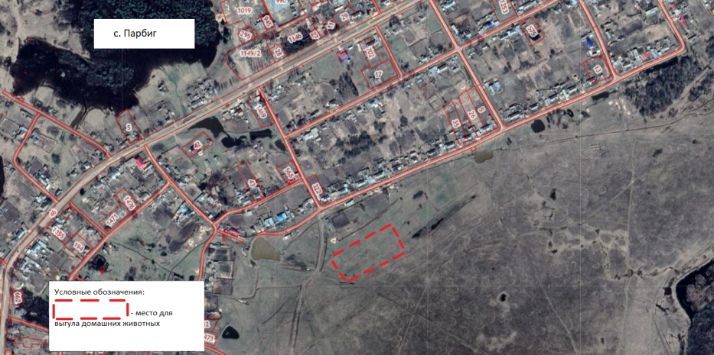

Приложение № 3
к постановлению Администрации
Парбигского сельского поселения
от 09.04.2024 г. .№ 38

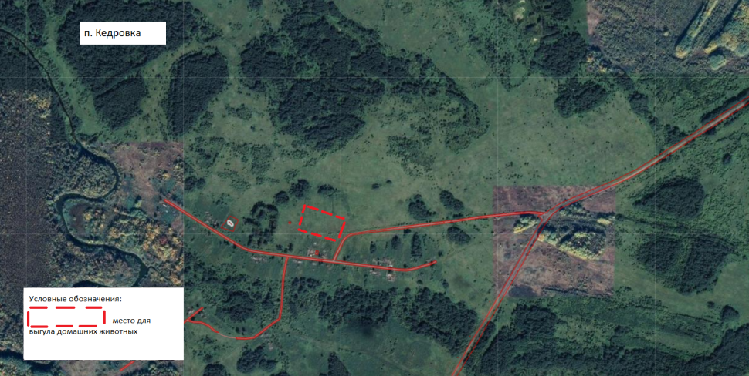

Приложение № 4
к постановлению Администрации
Парбигского сельского поселения
от 09.04.2024 г. .№ 38

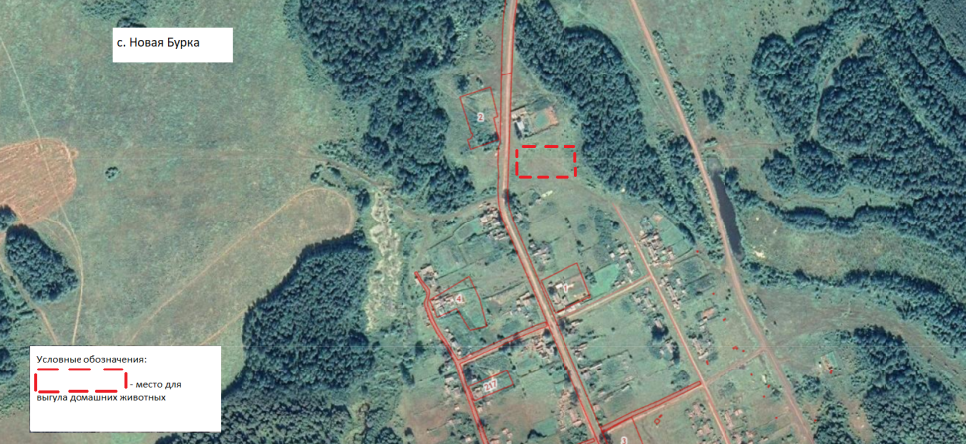

Приложение № 5
к постановлению Администрации
Парбигского сельского поселения
от 09.04.2024 г. .№ 38

Приложение № 6
к постановлению Администрации
Парбигского сельского поселения
от 09.04.2024 г. .№ 38

